1. Použijte dostupné webové technologie ve spojení s databázovým systémem MySQL k vytvoření základu administrace webového portálu Literatura.

Úkoly:

1. Vytvořte v MySQL databázi *literatura* a importujte do ní přiložený SQL dump *literatura.sql*. *(1 bod)*
2. Vytvořte responzivní layout webové aplikace, jehož součástí bude výrazné záhlaví s hlavní nadpisem a podtitulem, hlavní blok s obsahem příslušné části aplikace a horizontální čarou oddělené zápatí zahrnující symbol *copyright*, rok, jméno a příjmení autora a text „maturitní práce“. *(2 body)*
3. Vytvořte úvodní stránku aplikace s přehledným výpisem údajů z databáze literárních děl. Pro výpis použijte tabulku v HTML (rozdělenou na záhlaví a tělo s daty) a vše upravte pomocí CSS nebo frameworku Bootstrap tak, aby se výsledek co nejvíce blížil níže uvedené předloze. *(5 bodů)*

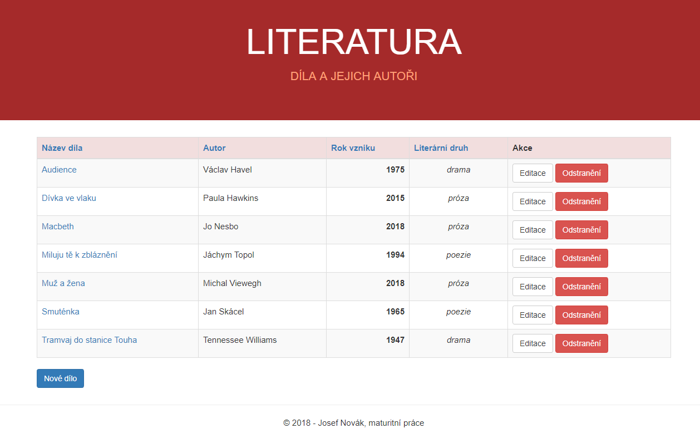

1. Vytvořte odkazy v záhlaví tabulky, které umožní řazení jednotlivých záznamů podle vybraného sloupce. V případě sloupce *Rok vzniku* bude řazení fungovat sestupně, pro ostatní případy vzestupně. *(2 body)*
2. Přidejte tlačítko *Odstranění* ke každému záznamu v seznamu děl a naprogramujte jeho funkčnost tak, aby po kliknutí došlo k vymazání díla. Uživateli bude zobrazeno sdělení o úspěšně provedené operaci (případně informace o chybě). *(2 body)*
3. Naprogramujte a pomocí CSS či Bootstrapu upravte stránku, která bude zobrazovat detailní informace o vybraném literárním díle. Stránka se zobrazí po kliknutí na odkaz s názvem díla v seznamu. Hodnocení díla bude vyjádřeno symbolicky pomocí hvězdiček. Zpětný odkaz umožní návrat na přehled literárních děl. Grafickou úpravu stránky přizpůsobte níže uvedené předloze. *(3 body)*

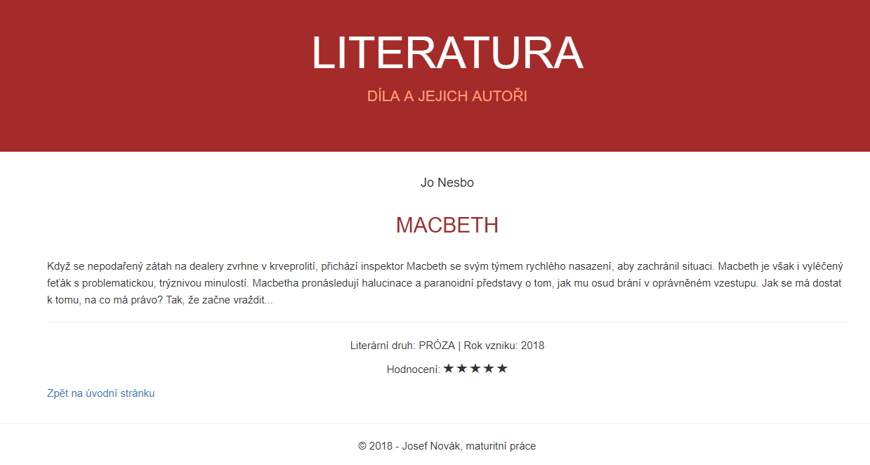

1. Vytvořte formulář pro vkládání / editaci všech údajů v tabulce *item*. Při vytváření jednotlivých formulářových prvků vycházejte z předlohy a z parametrů uvedených v databázi. Nastavte **povinné zadání** v případě názvu díla i jména autora. Jméno autora **nesmí být delší než 50 znaků**. Rok vzniku **musí být celé čtyřmístné číslo**. V případě porušení pravidel se zobrazí chybové hlášení. *(6 bodů)*

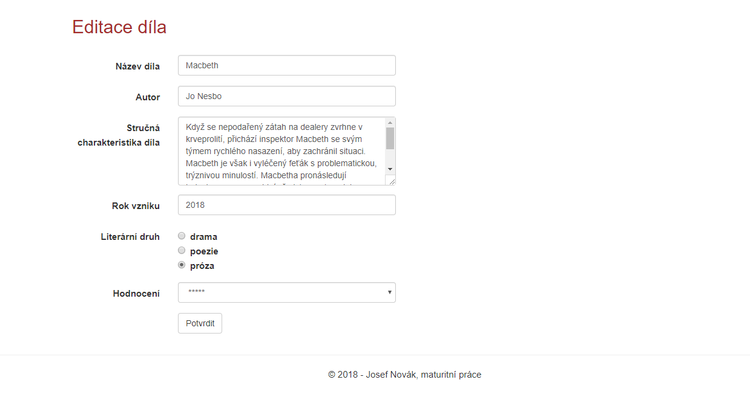

1. Zajistěte, aby bylo možné prostřednictvím téhož formuláře vložit nový záznam, nebo aktualizovat již existující. Pro obě akce vytvořte příslušná tlačítka na úvodní stránce. (3 body)
2. Dodržujte validitu a přehlednost veškerého kódu, vhodně využijte komentářů. (1 bod)